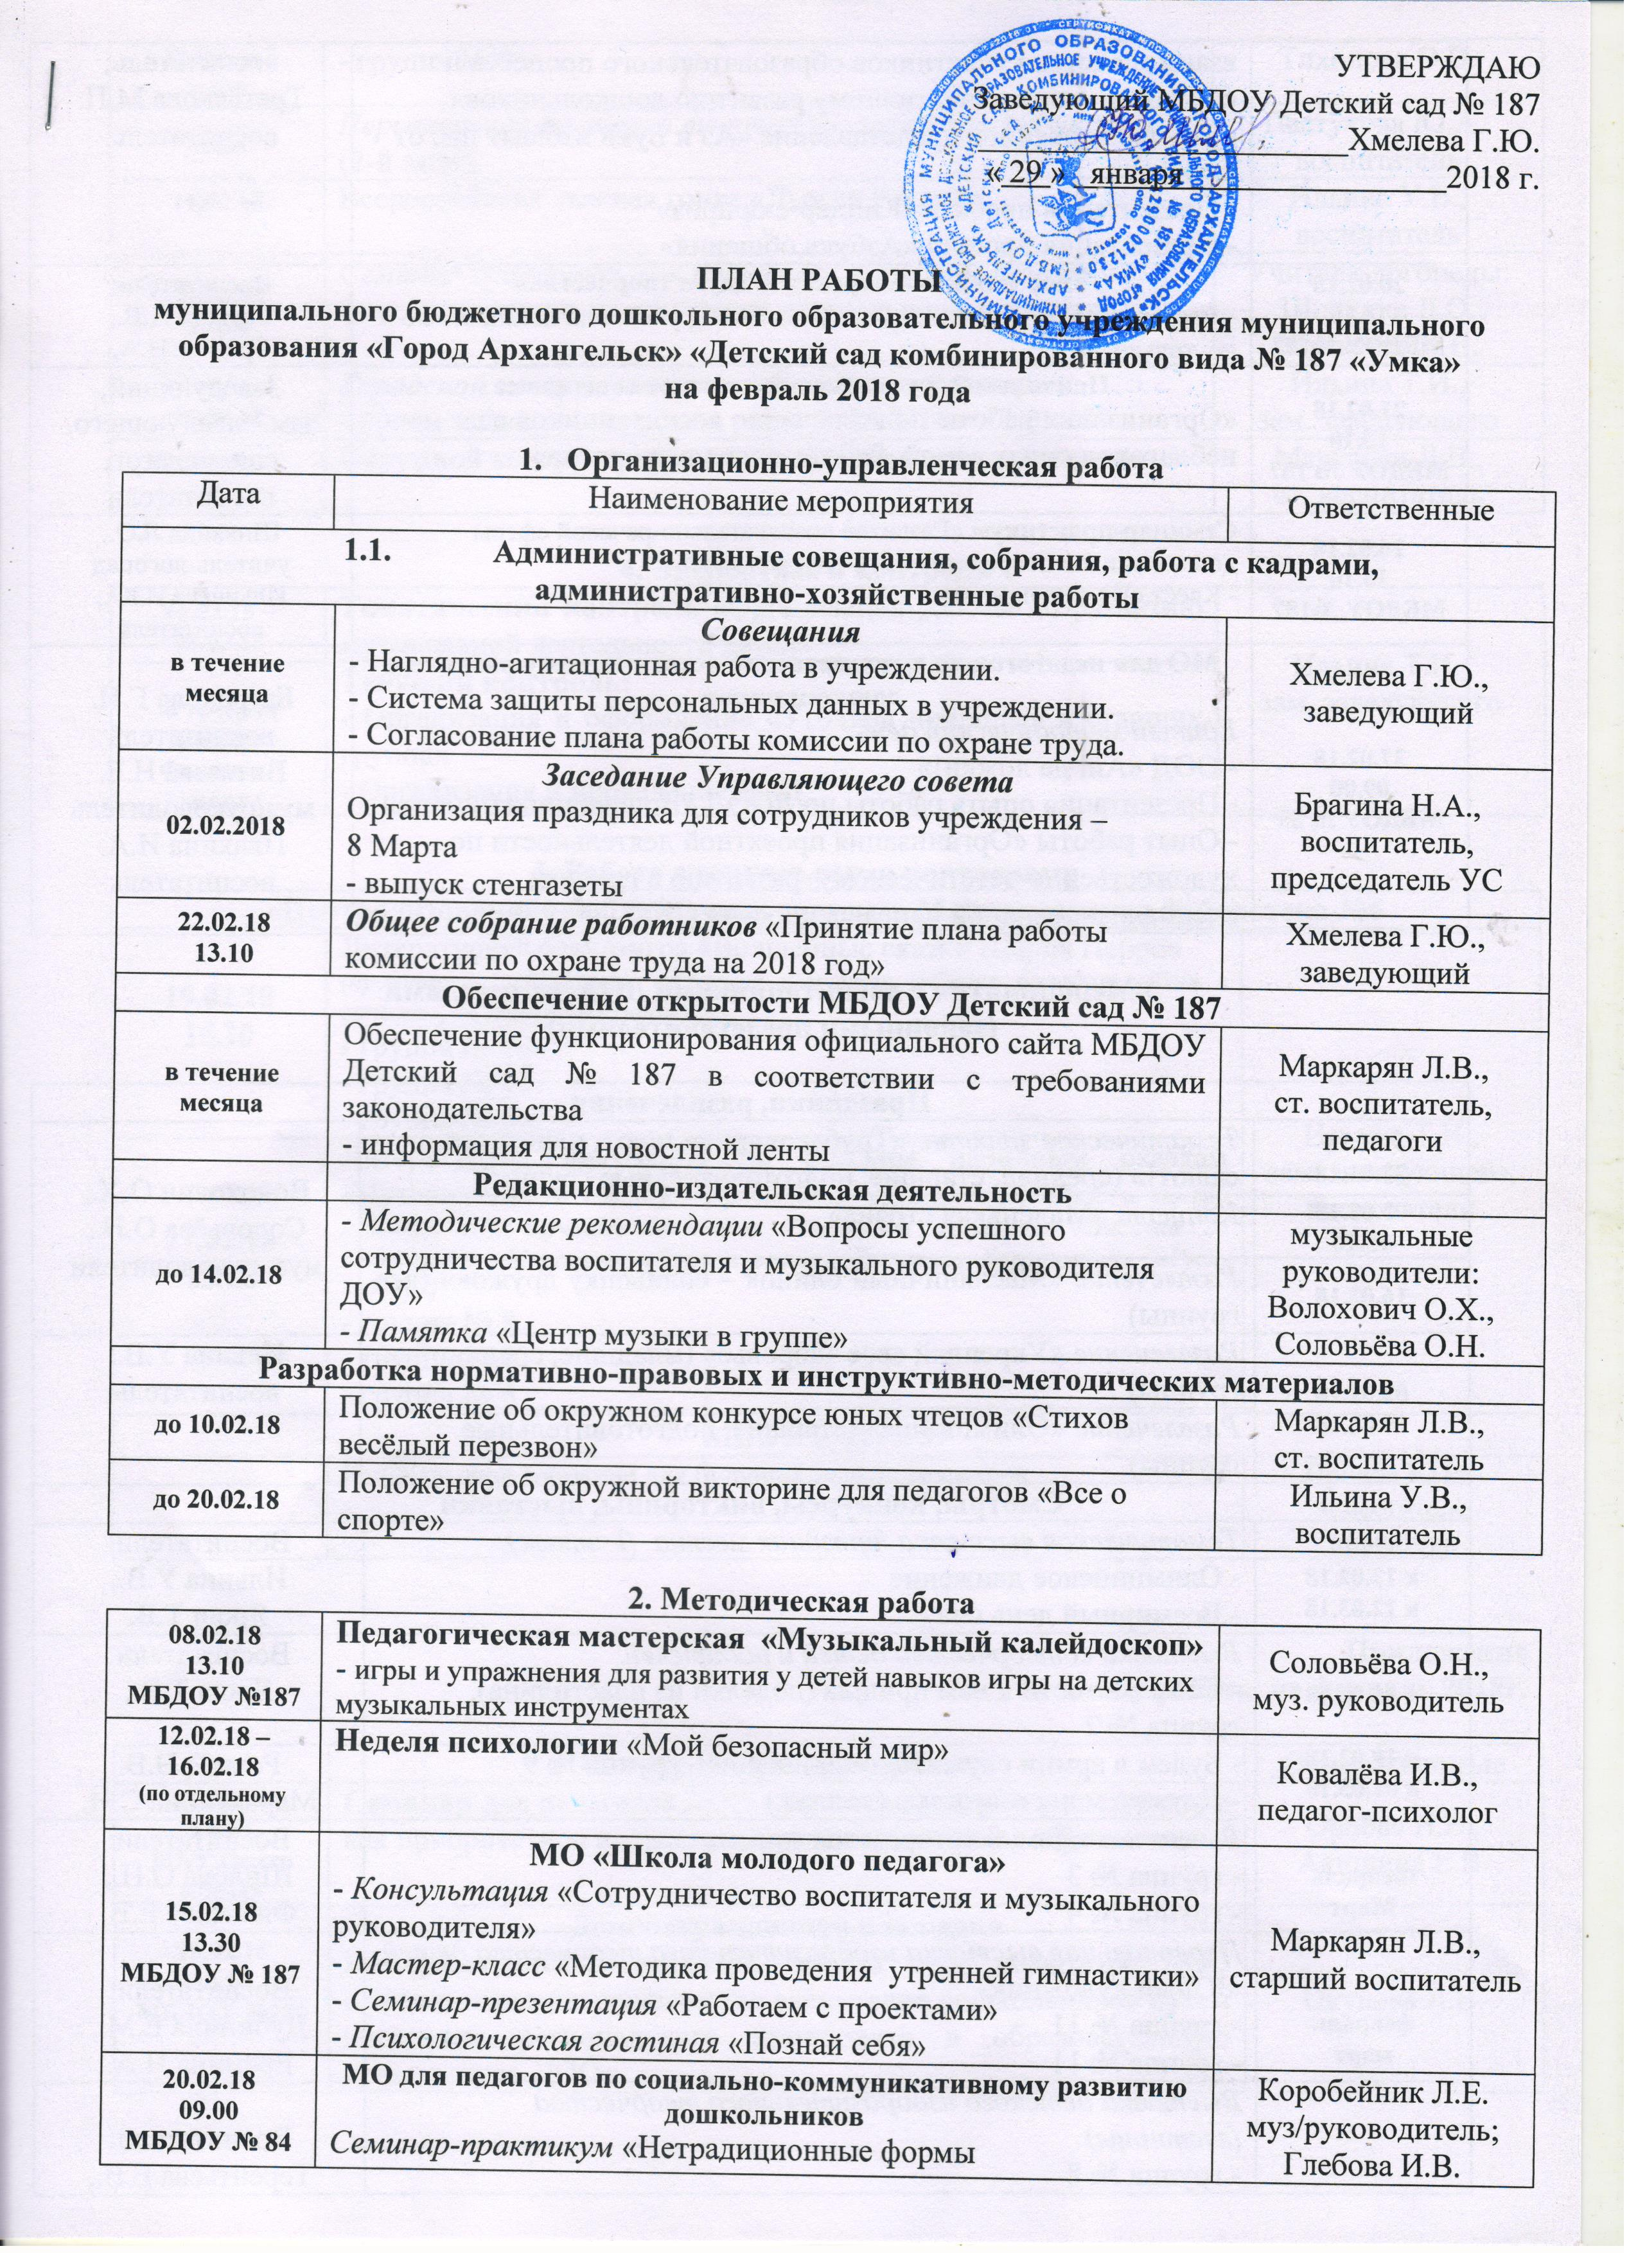
УТВЕРЖДАЮ
 | взаимодействия участников образовательного процесса по социально-коммуникативному развитию дошкольников»  - Театрализованное представление  «Аз и Буки избавят нас от скуки»  - Презентация проекта «Киндер-сюрприз»  - Презентация проекта «Азбука общения» | воспитатель;  Третьякова М.П.  воспитатель.
20.02.18  13.10  МБДОУ №187 | Творческая мастерская «Радуга творчества»  - мастер-класс «Рисование речным песком, крупой, опилками, солью и не только…» | Воспитатели:  Саукова А.В.,  Брагина Н.А.
21.02.18  13.10  МБДОУ № 187 | Психолого-медико-педагогическое совещание  «Организация работы по выявлению воспитанников из неблагополучных семей. Работа с семьями «риска». | Заведующий,  зам. заведующего,  соц. педагог,  воспитатели
26.02.18  13.10  МБДОУ №187 | Семинар-практикум «Развитие познавательно-речевой сферы дошкольников посредством игр-головоломок»  - Квест «В мире природы» | Шпякина Л.О.,  учитель-логопед  Ильичёва И.Ю., воспитатель
27.02.18  09.00  МБДОУ № 39 | МО для педагогов по художественно-эстетическому развитию дошкольников  Единый методический день  - ООД «Ай, да ложки!»  - Презентация опыта работы по ДООД «Волшебница бумага»  - Опыт работы «Организация проектной деятельности по художественно-эстетическому развитию в группах специализированной направленности» (ДОУ № 127) | Багрецова Г.И.  воспитатель  Витязева Н.Е.  муз/руководитель  Плахина И.А.  воспитатель

3.Мероприятия с воспитанниками ДОУ, родителями
(законными представителями)

Праздники, развлечения
19.02.18 – 22.01.18 | Тематическое занятие «Трубы звонкие поют, нашей армии – салют!» (средние, старшие, подготовительные группы) |  | Волохович О.Х., Соловьёва О.Н.,  муз. руководители
09.02.18  15.10 | Концерт «Маленькая страна» |  | Волохович О.Х., Соловьёва О.Н.,  муз. руководители
16.02.18 | Развлечение «Масляничный блинок – солнышку дружок» (все группы) |  | Волохович О.Х., Соловьёва О.Н.,  муз. руководители
02.02.18  16.02.18 | Развлечение «Укрепляй свое здоровье» (младшие, средние группы) |  | Ильина У.В., воспитатель
02.02.18  16.02.18 | Развлечение «Олимпийцы» (старшие, подготовительные группы) |  | Ильина У.В., воспитатель
Смотры, конкурсы, викторины, выставки
к 12.02.18  к 12.03.18 | Тематическая выставка /праздник месяца (I этаж):  - Олимпийское движение  - Всемирный день сна | Воспитатели:  Ильина У.В.,  Ярош Т.В.
к 05.02.18  к 19.02.18  к 01.03.18 | Выставка сотворчества детей и родителей:  - Сказка в гости к нам пришла (поделки из пластилина), группа № 2  - Будем в армии служить! (аппликация), группа № 9  - Дружно маме помогаем (коллаж) | Воспитатели:  Ярош Т.В.,  Ревина Н.В.  Маракулина С.И.
Февраль  Март | Выставка «Дом, в котором мы живем»  - группа № 3  - группа № 4 | Воспитатели:  Шилова О.Н.,  Филатова Е.В.
февраль  март | Персональная выставка изобразительного творчества детей «Юный художник»  - группа № 11  - группа № 11 | Воспитатели:  Дубинина Е.М., Еремина Н.А.
февраль  март | Выставка детского изобразительного творчества (лестницы)  - группа № 8  - группа № 9 | Воспитатели:  Терентьева Е.В.,  Тихонова О.В.
Март | Персональная выставка творчества педагогов, родителей  (2-й этаж) | Пастухова Ю.А., воспитатель
11.02.18 | Всероссийская лыжная гонка «Лыжня России» | Ильина У.В., воспитатель
21.02.18  17.30 | Семинар-практикум для родителей «Способы развития фонематического слуха у детей дошкольного возраста» | Учителя-логопеды:  Шпякина Л.О.  Мучкаева И.В.
26.02.18 – 30.03.18 | Городской конкурс рисунков «Я рисую этот мир»  - прием заявок, конкурсных работ (с 26.0218 – 12.03.18) | Ильина Т.И.,  зам. заведующего
Февраль – март | Окружной конкурс юных чтецов «Стихов веселый перезвон» | Маркарян Л.В.,  ст. воспитатель

4. Экспертиза и контроль
26.03.18 – 02.03.18 | Тематический контроль «Организация работы по развитию музыкальной деятельности детей» | Ильина Т.И.,  зам. заведующего
В течение месяца  Февраль - март | Текущий контроль:  - Организация и оформление «Уголков природы» в старших группах  - Организация и проведение ДОД | Ильина Т.И.,  зам. заведующего

5. Работа с социальными партнерами
«Централизованная библиотечная система» Маймаксанская библиотека №6
19.02.18  15.10 | Литературная слайд-игра «Волшебные сказки Шарля Перро»  (прочитать: «Золушка», «Красная шапочка», «Синяя борода», «Кот в сапогах», «Спящая красавица»)  - группа № 10  - группа № 11  - группа № 5 | Ильина Т.И.,  зам. заведующего, воспитатели
27.02.18  15.10 | Литературная викторина по русским народным сказкам «Путешествие в сказку» (прочитать: «Снегурочка», «Волк и семеро козлят» «По щучьему веленью», «Заюшкина избушка», «Лисичка со скалочкой», «Морозко», «Лиса и волк», «Крошечка Хаврошечка», «Гуси-лебеди»)  - группа № 8  - группа № 9  - группа № 6 | Ильина Т.И.,  зам. заведующего, воспитатели
МБОУ СШ № 59
 | Родительское собрание для будущих первоклассников | Придня Ю.Н.,  заместитель директора

Приложение
к плану работы на февраль 2018г.

Дата | Наименование мероприятия | Ответственные
27.02.18  14.00  МБУ Центр «Леда» | Семинар для педагогов ДОО «Ранняя диагностика и коррекция как приоритетное направление развития системы образования» | Орлова И.В., Акишина Е.В.
15.02.18  13.20  МБДОУ №180 | Демонстрационная площадка  Панорама педагогического опыта для педагогов ДОО «Нравственно-патриотическое воспитание дошкольников путем внедрения регионального компонента в образовательную деятельность ДОО» | Окулова Л.В.

